8.都道府県のアカウント情報を参照・更新する

令和8年5月
公益社団法人 国民健康保険中央会
改訂履歴
更新ID | 更新日時 | 更新内容 | 更新者
V1.0.0 | 2025年11月30日 | 初版 | 国保中央会
V1.0.1 | ２０２６年5月22日 | - 以下章の画面レイアウトを更新  - １．２章「アカウント情報登録画面から自組織のアカウント情報を参照・更新する」  - １．３．１章「アカウント情報登録画面からメールアドレスを変更する」  - １．３．２章「メインメールアドレスで受信したメールアドレス変更確認メールを確認する」  - ２．３章「アカウント情報登録画面から対象組織のアカウント情報を参照・更新する」  - 以下章の補足を修正  - １．２章「アカウント情報登録画面から自組織のアカウント情報を参照・更新する」  - 以下章の画面項目の説明を一部削除  - １．２章「アカウント情報登録画面から自組織のアカウント情報を参照・更新する」  - ２．３章「アカウント情報登録画面から対象組織のアカウント情報を参照・更新する」 | 国保中央会

目次
目次 2
1. 都道府県が自組織のアカウント情報を参照・更新する 3
1.1. メインメニュー画面からアカウント情報登録画面に移動する 4
1.2. アカウント情報登録画面から自組織のアカウント情報を参照・更新する 5
1.3. アカウント情報登録画面からメールアドレスを変更する 9
1.3.1. アカウント情報登録画面からメールアドレスを変更する 10
1.3.2. メインメールアドレスで受信したメールアドレス変更確認メールを確認する 11
2. 都道府県以外が都道府県のアカウント情報を参照・更新する 15
2.1. メインメニュー画面から都道府県選択画面を表示する 16
2.2. 都道府県選択画面から対象の都道府県を選択する 17
2.3. アカウント情報登録画面から対象組織のアカウント情報を参照・更新する 18
3. 都道府県情報の変更なしを確定する 22
3.1. メインメニュー画面から都道府県情報の変更なしを確定する 23

都道府県が自組織のアカウント情報を参照・更新する
閲覧推奨ユーザ：都道府県
この章では、都道府県が自組織のアカウント情報を参照し、必要に応じて更新する方法について説明します。
作業の流れ
1.1. メインメニュー画面からアカウント情報登録画面に移動する
1.2. アカウント情報登録画面から自組織のアカウント情報を参照・更新する
1.3. アカウント情報登録画面からメールアドレスを変更する

メインメニュー画面からアカウント情報登録画面に移動する
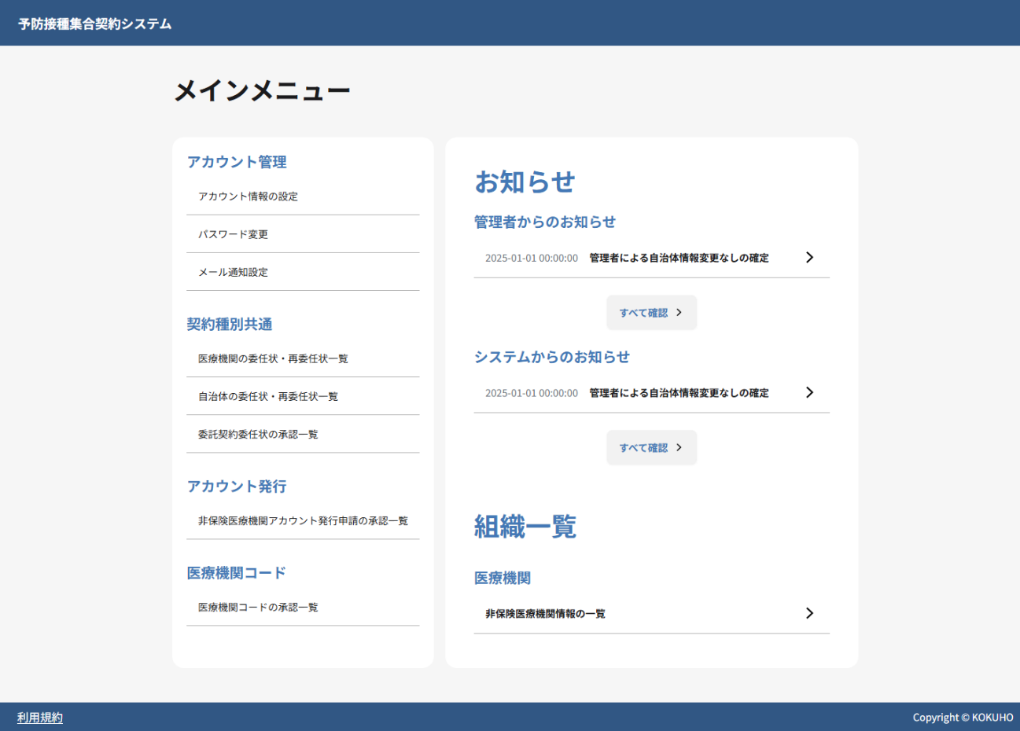
- 「メインメニュー画面」で、画面左上のアカウント管理からアカウント情報の設定をクリックします。

アカウント情報登録画面から自組織のアカウント情報を参照・更新する











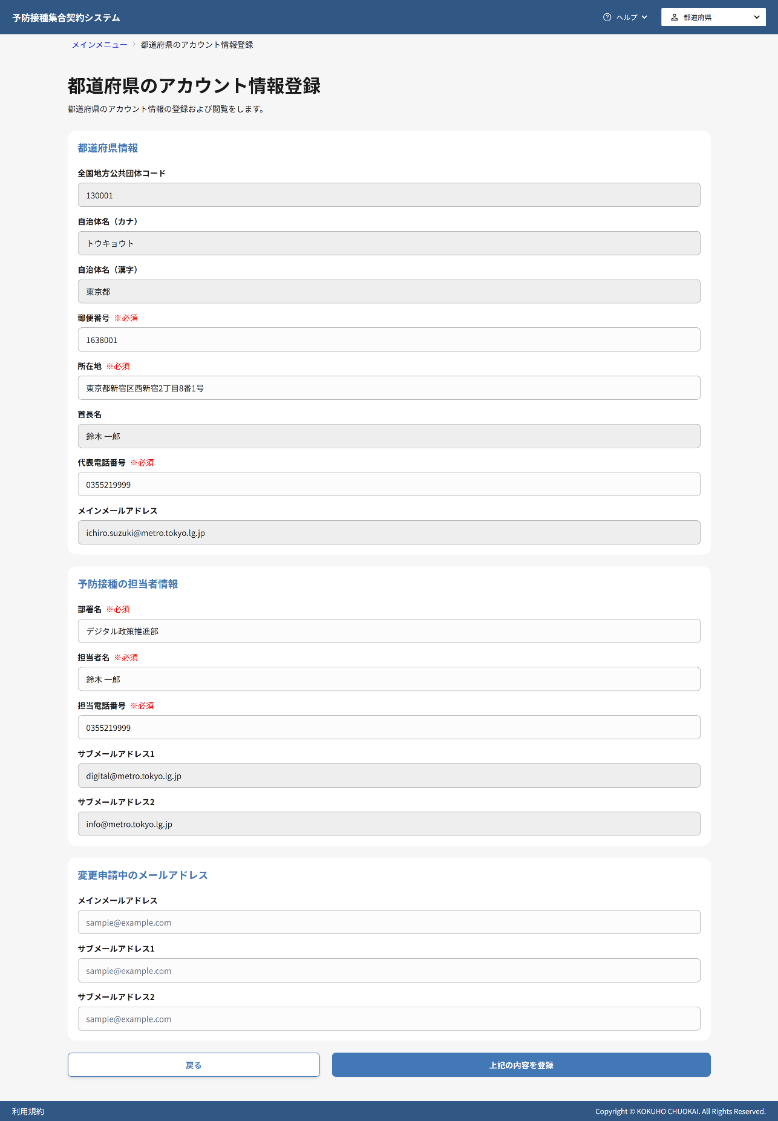
12
11
13
画面には登録済の情報が表示されます。編集可能な項目を必要に応じて更新してください。
- 全国地方公共団体コード、都道府県名（カナ）、都道府県名（漢字）が表示されます。
- 郵便番号を確認し、必要に応じて更新します。郵便番号はハイフンなしの形式で入力してください。
- 所在地を確認し、必要に応じて更新します。住所を都道府県名から建物名まで入力してください。
- 首長名が表示されます。都道府県名＋「知事」の形式で自動設定されます。
- 代表電話番号を確認し、必要に応じて更新します。電話番号はハイフンなしの形式で入力してください。
- メインメールアドレスが表示されます。メインメールアドレスはシステム通知を受信するためのメールアドレスです。メールアドレスの変更は1-3: アカウント情報登録画面からメールアドレスを変更するを参照してください。
- 部署名を確認し、必要に応じて更新します。
- 担当者名を確認し、必要に応じて更新します。
- 担当電話番号を確認し、必要に応じて更新します。電話番号はハイフンなしの形式で入力してください。
- サブメールアドレス1を確認し、必要に応じて更新します。メイン以外でシステム通知を受信したい場合に入力してください。メールアドレスの変更は1-3: アカウント情報登録画面からメールアドレスを変更するを参照してください。
- サブメールアドレス2を確認し、必要に応じて更新します。さらに追加でシステム通知を受信したい場合に入力してください。メールアドレスの変更は1-3: アカウント情報登録画面からメールアドレスを変更するを参照してください。
- 変更申請中のメールアドレスが表示されます。メールアドレスの変更は1-3: アカウント情報登録画面からメールアドレスを変更するを参照してください。
- 上記の内容を登録ボタンをクリックしてください。

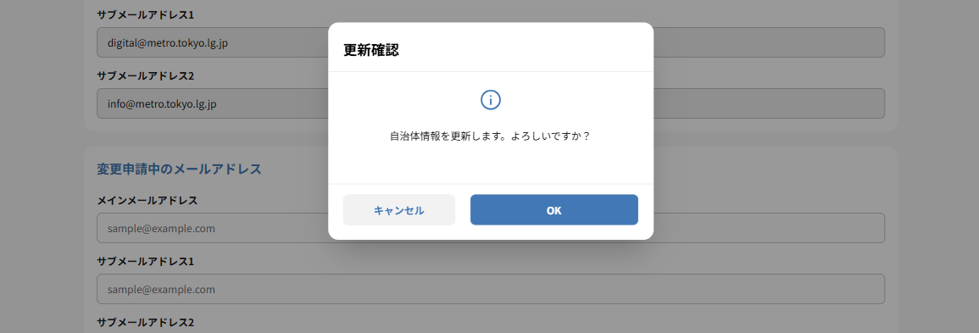
- 確認ダイアログが表示されるので、OKボタンをクリックし、更新内容を保存します。
アカウント情報更新に成功した場合
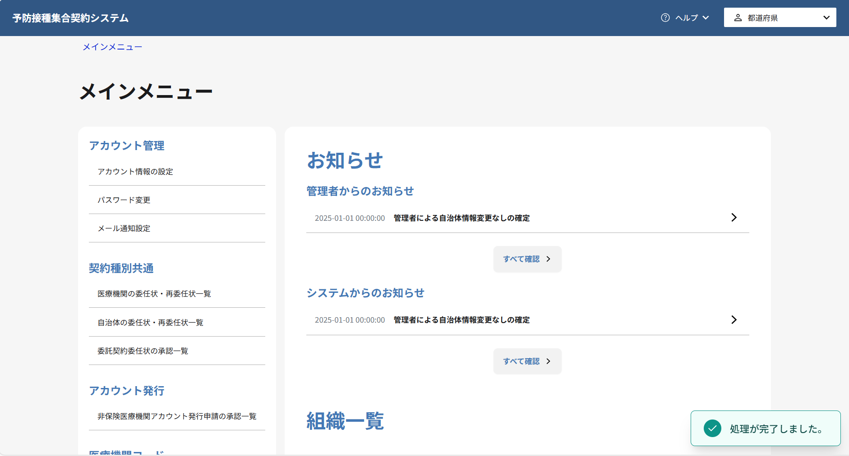
- アカウント情報更新処理が成功すると、アカウント情報の更新が完了した旨が表示されます。

アカウント情報更新に失敗した場合
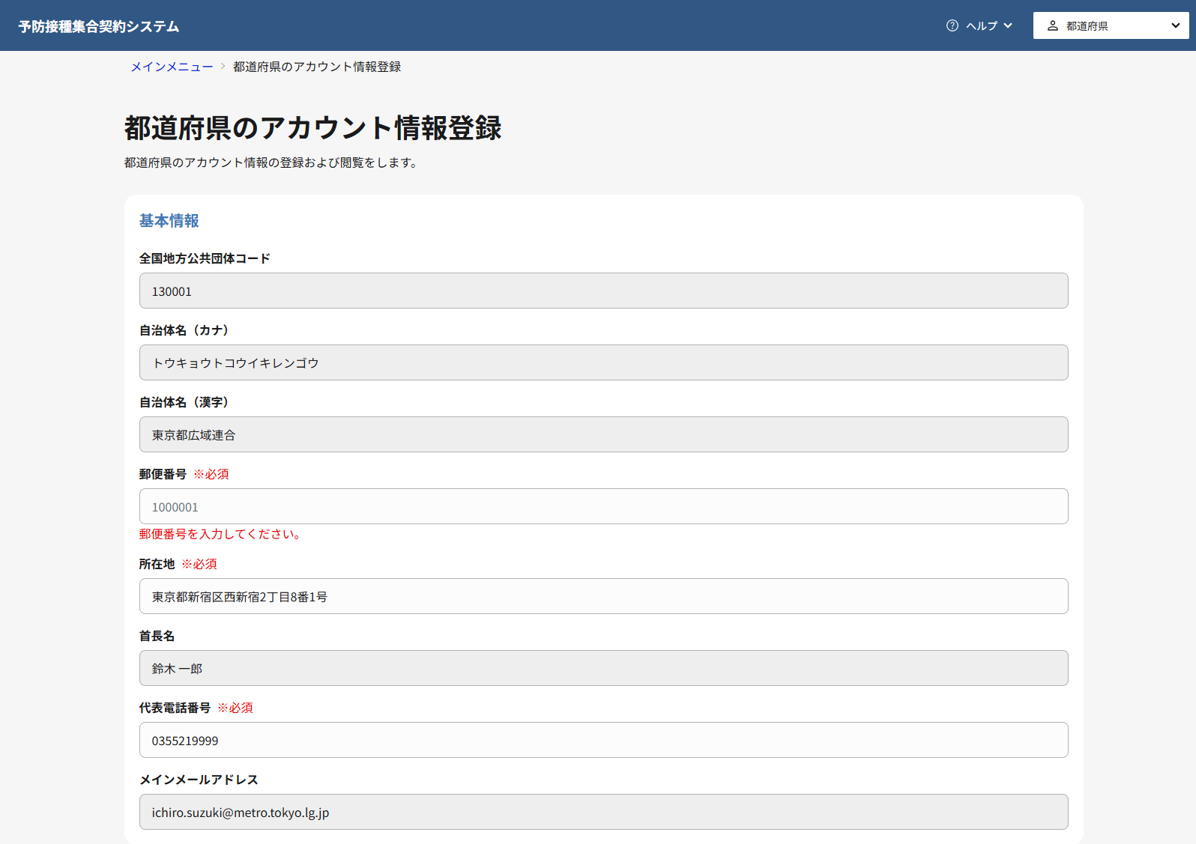
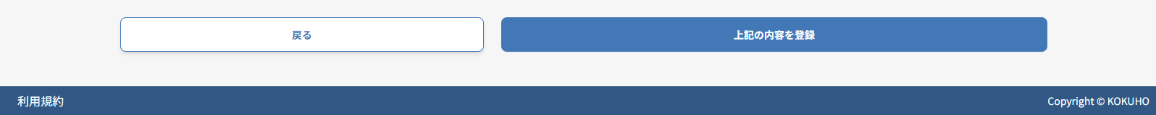
- 画面に表示されたエラーメッセージの内容を確認し、該当する項目を修正してください。
- 再度上記の内容を登録ボタンをクリックし、アカウント情報更新処理を実行してください。
補足
組織コードや組織名など自身で更新できない項目の変更が必要な場合は、ヘルプデスクまでお問い合わせください。
ヘルプデスクのURLは「集合契約システムへログインする」マニュアルの１．２章を参照してください。

アカウント情報登録画面からメールアドレスを変更する
作業の流れ
1.3.1. アカウント情報登録画面からメールアドレスを変更する
1.3.2. メールアドレスで受信したメールアドレス変更確認メールを確認する

アカウント情報登録画面からメールアドレスを変更する
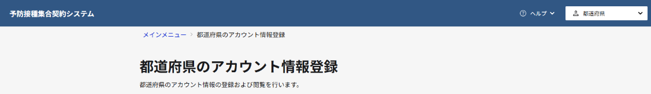
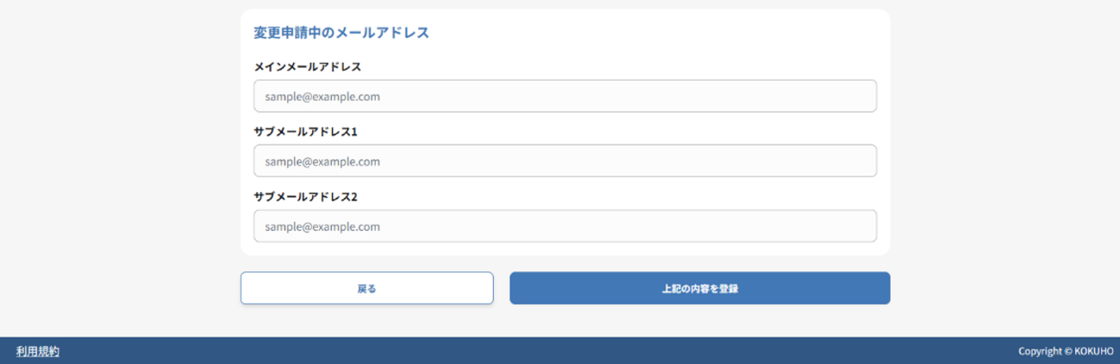
- 変更したいメールアドレスの入力項目に、新しいメールアドレスを入力します。本手順で設定するメールアドレスに認証用URLが送信されます。
- 上記の内容を登録ボタンをクリックし、更新内容を保存します。

メインメールアドレスで受信したメールアドレス変更確認メールを確認する
メール
送信者：no-reply@shugokeiyaku.kokuho.or.jp
件名：【集合契約システム】メールアドレス認証のお知らせ
変更したメールアドレスを認証するためのURLをお知らせします。
以下のURLにアクセスし、メールアドレスの認証を行ってください。

認証URL： https://shugokeiyaku.kokuho.or.jp/auth/verify?token=xxxxxxxxxx（例）
- 新しく設定したメールアドレス宛てに、集合契約システムから認証用のメールが送信されます。更新したメールアドレスのメールボックスを確認し、件名「【集合契約システム】メールアドレス認証のお知らせ」のメールを開いてください。
- メール本文に記載されている認証URLをクリックし、メールアドレスの認証を完了してください。

メールアドレス変更に成功した場合
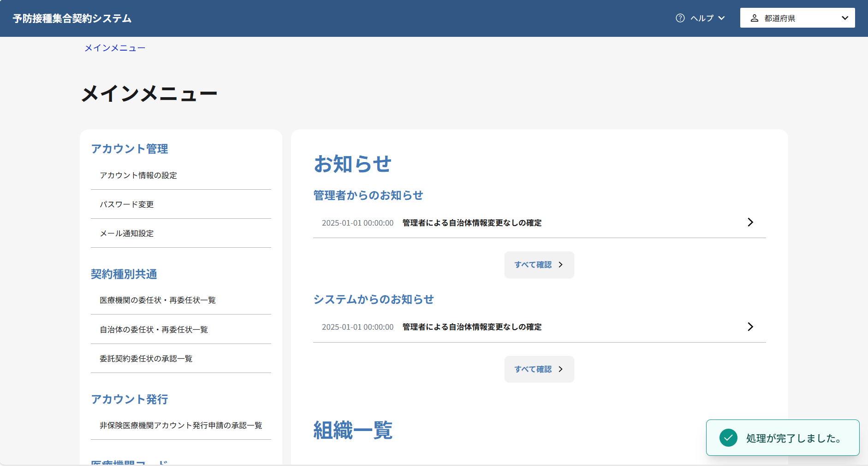
- 処理が成功すると、メールアドレス変更が完了した旨が表示されます。
メールアドレス変更に失敗した場合

確認URL認証切れ時の対応
- メールアドレスの変更確認でエラー画面が表示された場合は、URLの有効期限が切れている可能性があります。（URLの有効期限は24時間です。）以降の手順で新しいURLを発行し、新しいURLで認証を完了してください。

確認URLを再送信する
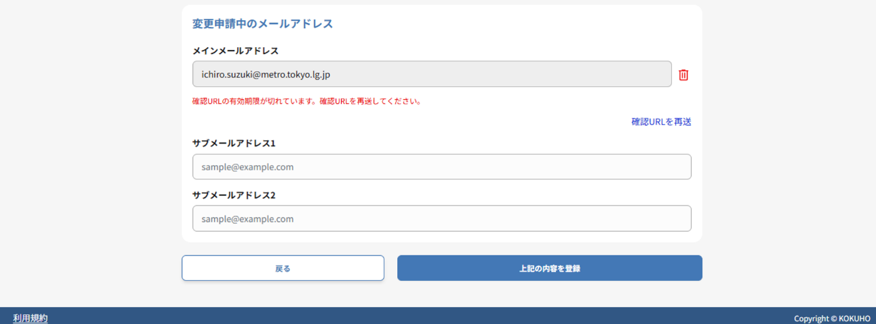
- 変更申請中のメールアドレスの項目で、[確認URLを再送]リンクをクリックします。
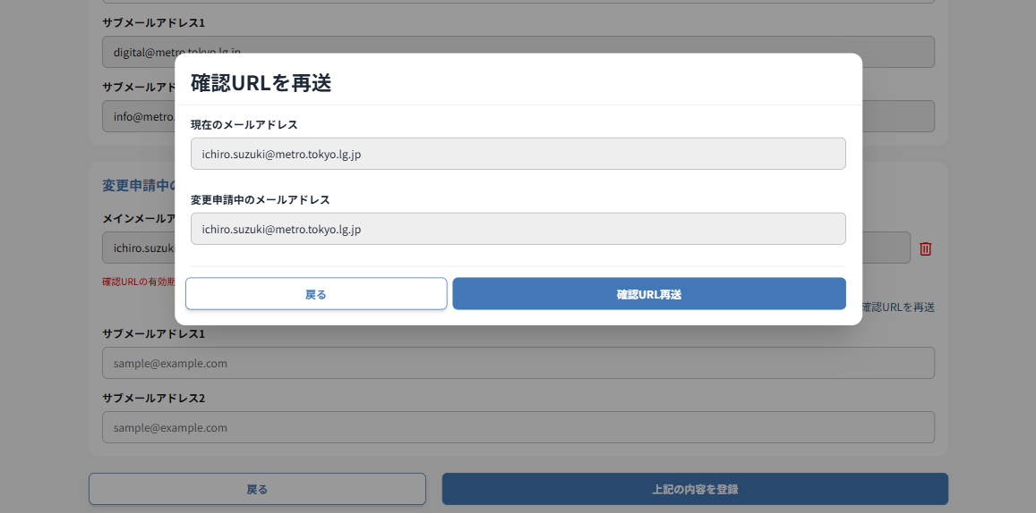
- 確認ダイアログが表示されるので、確認URL再送ボタンをクリックします。以降の手順は1-3-2: メインメールアドレスで受信したメールアドレス変更確認メールを確認するを実施します。

メールアドレスを変更、または取り消したい場合
登録中のメインメールアドレスやサブメールアドレス1・2を変更・削除する手順です。
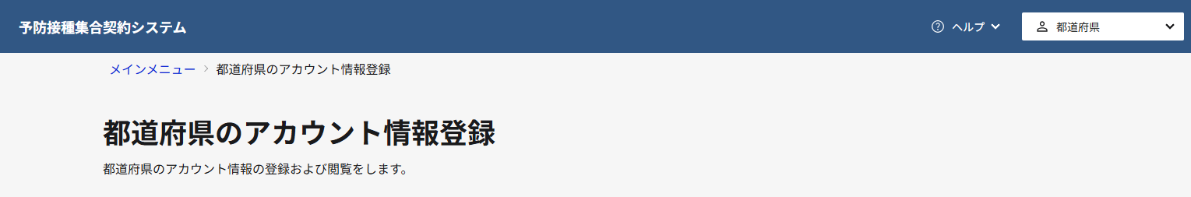

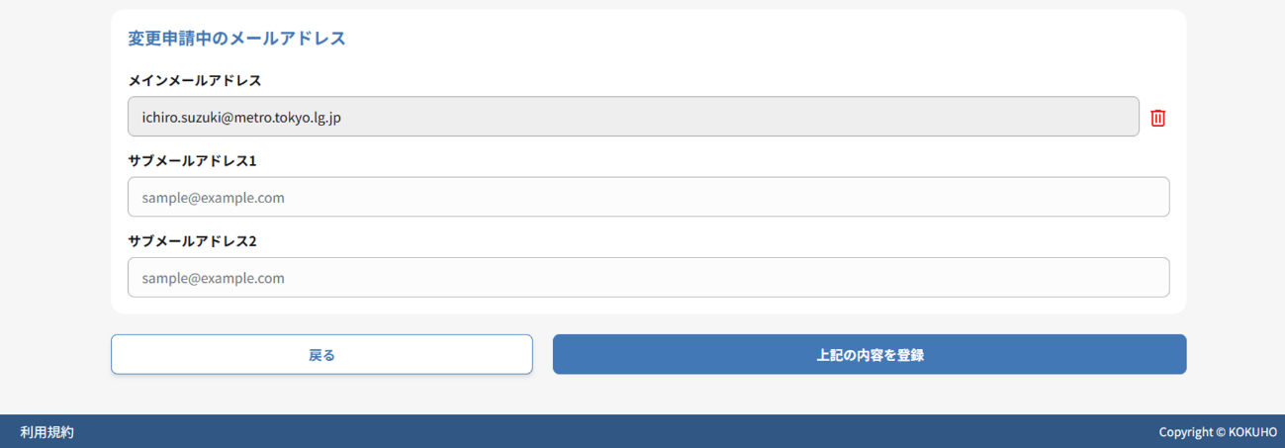
- 変更内容を取り消したい、または変更したい場合は、変更申請中のメールアドレス項目にあるごみ箱アイコンをクリックします。
- 登録しているメールアドレスを変更したい場合は、変更したいメールアドレスを入力します。
（メールアドレスを取り消したい場合は、本手順をスキップし、次の手順に進みます。）
- 上記の内容を登録ボタンをクリックすると、削除または変更内容が保存されます。

都道府県以外が都道府県のアカウント情報を参照・更新する
閲覧推奨ユーザ：厚生労働省（管理者）、国保連合会、厚生労働省（集合契約代理人）、日本医師会、（国保中央会）
この章では、都道府県以外の組織が、都道府県のアカウント情報を参照し、必要に応じて更新する方法について説明します。
権限について
- 厚生労働省（管理者）：すべての都道府県の情報を参照・更新可能（担当者情報を除く）
- 国保連合会：すべての都道府県の情報を参照可能（他都道府県の場合、担当者情報を除く）
- 厚生労働省（集合契約代理人）：委任元である都道府県の情報を参照可能（担当者情報を除く）
- 日本医師会：委任状ステータスが集合契約中かつ、1カ所以上の医療機関と委託契約を結んだ市区町村・広域連合の委任先となる都道府県情報を参照可能（担当者情報を除く）
- 国保中央会：すべての都道府県の情報を参照・更新可能
作業の流れ
2.1. メインメニュー画面から都道府県選択画面を表示する
2.2. 都道府県選択画面から対象の都道府県を選択する
2.3. アカウント情報登録画面から対象組織のアカウント情報を参照・更新する

メインメニュー画面から都道府県選択画面を表示する
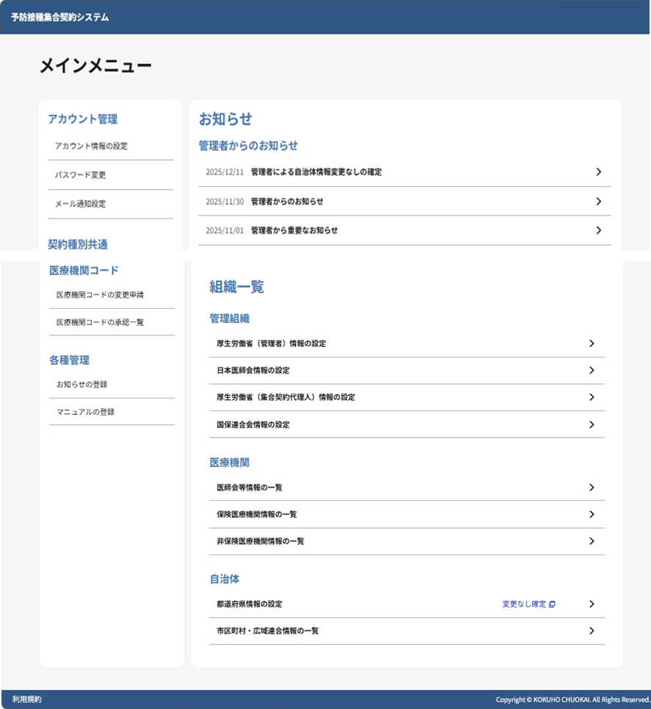
- 「メインメニュー画面」で、組織一覧の自治体から都道府県情報の設定をクリックします。

都道府県選択画面から対象の都道府県を選択する
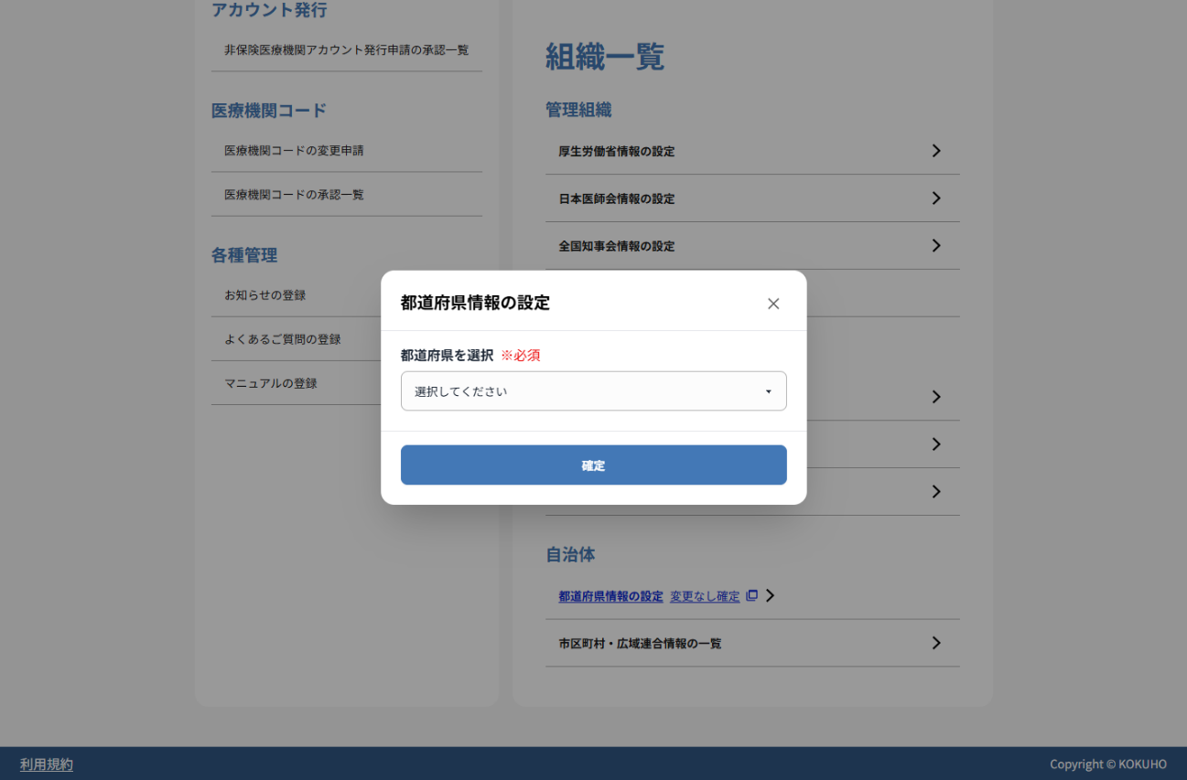
- 対象都道府県をプルダウンから選択してください。
- 確定ボタンをクリックしてください。

アカウント情報登録画面から対象組織のアカウント情報を参照・更新する
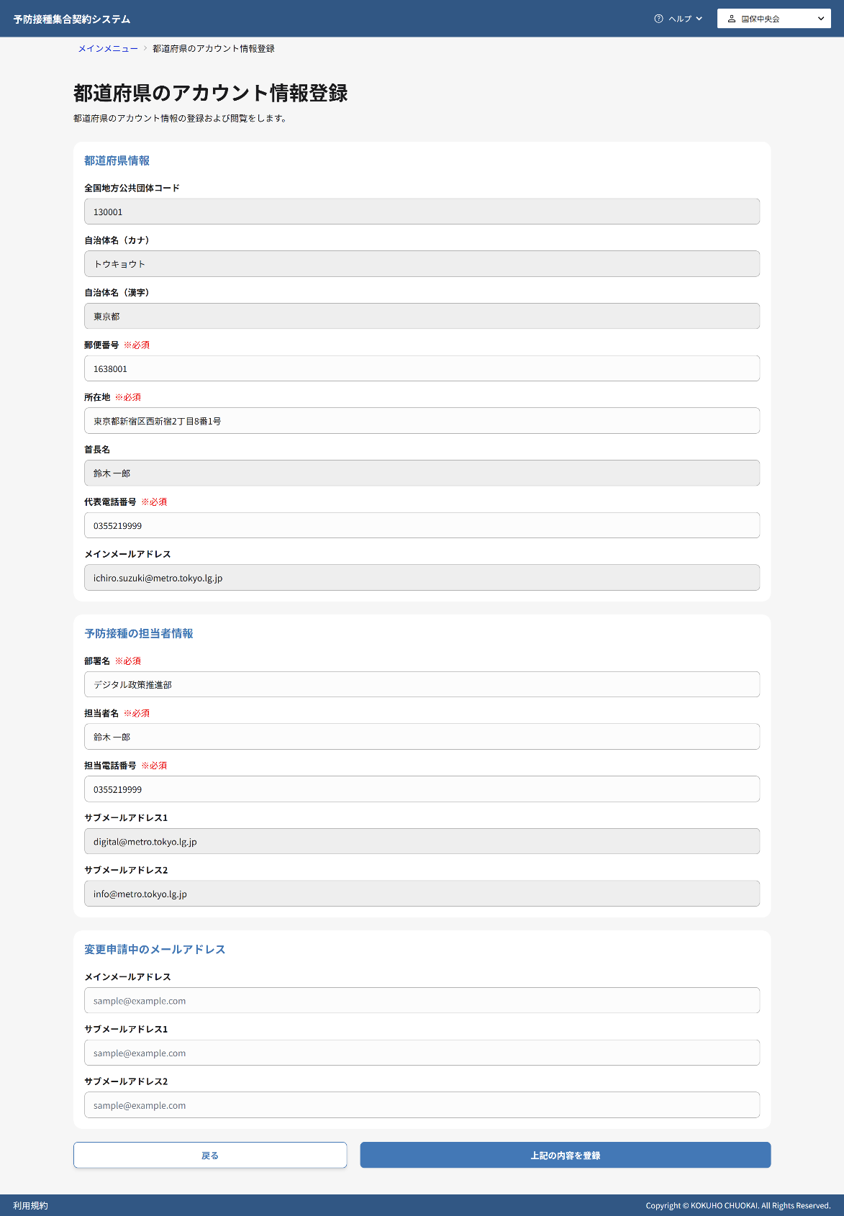
13
12
11
画面には登録済の情報が表示されます。編集可能な項目を必要に応じて更新してください。
- 全国地方公共団体コード、都道府県名（カナ）、都道府県名（漢字）が表示されます。
- 郵便番号を確認し、必要に応じて更新します。
郵便番号はハイフンなしの形式で入力してください。
- 所在地を確認し、必要に応じて更新します。住所を都道府県名から建物名まで入力してください。
- 首長名が表示されます。都道府県名＋「知事」の形式で自動設定されます。
- 代表電話番号を確認し、必要に応じて更新します。電話番号はハイフンなしの形式で入力してください。
- メインメールアドレスが表示されます。メインメールアドレスはシステム通知を受信するためのメールアドレスです。メールアドレスの変更は1-3: アカウント情報登録画面からメールアドレスを変更するを参照してください。
- 部署名を確認し、必要に応じて更新します。
- 担当者名を確認し、必要に応じて更新します。
- 担当電話番号を確認し、必要に応じて更新します。電話番号はハイフンなしの形式で入力してください。
- サブメールアドレス1を確認し、必要に応じて更新します。メイン以外でシステム通知を受信したい場合に入力してください。メールアドレスの変更は1-3: アカウント情報登録画面からメールアドレスを変更するを参照してください。
- サブメールアドレス2を確認し、必要に応じて更新します。さらに追加でシステム通知を受信したい場合に入力してください。メールアドレスの変更は1-3: アカウント情報登録画面からメールアドレスを変更するを参照してください。
- 変更申請中のメールアドレスが表示されます。（担当者情報が参照不可の場合を除く）メールアドレスの変更は1-3: アカウント情報登録画面からメールアドレスを変更するを参照してください。
■国保中央会・厚生労働省（管理者）ユーザが参照する場合
メインメールアドレス・サブメールアドレス1・サブメールアドレス2のすべてが編集可能です。
■その他のユーザが参照する場合
変更申請中のメールアドレスは参照できません。
- 上記の内容を登録ボタンをクリックしてください。
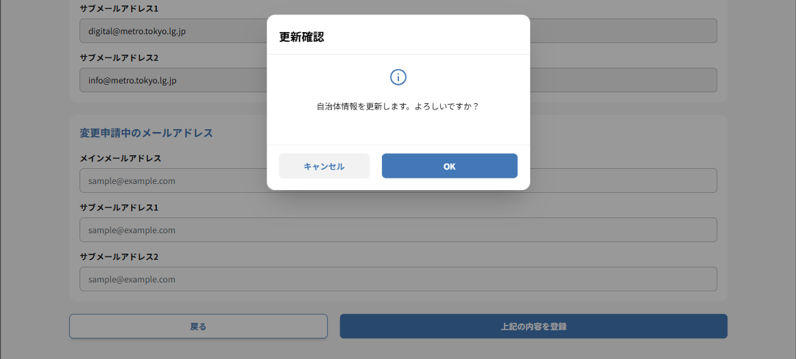
- 確認ダイアログが表示されるので、OKボタンをクリックし、更新内容を保存します。
アカウント情報更新に成功した場合
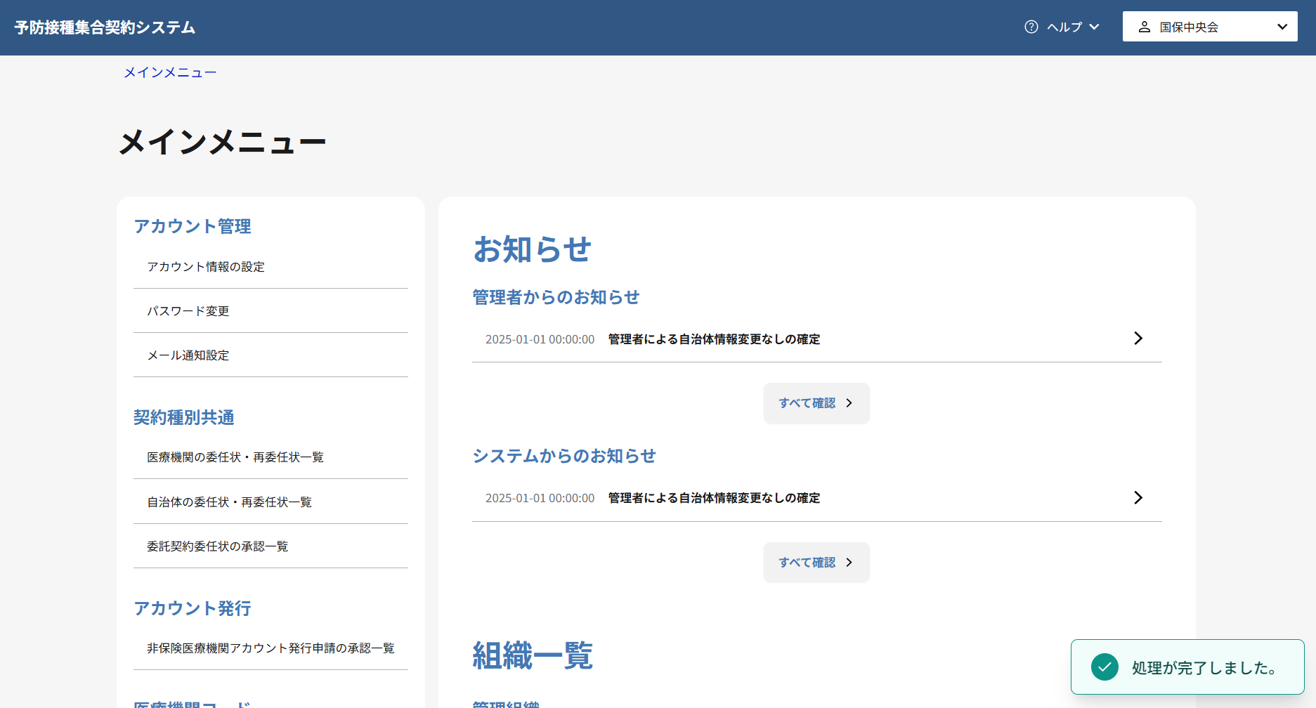
- アカウント情報更新処理が成功すると、アカウント情報の更新が完了した旨が表示されます。

アカウント情報更新に失敗した場合
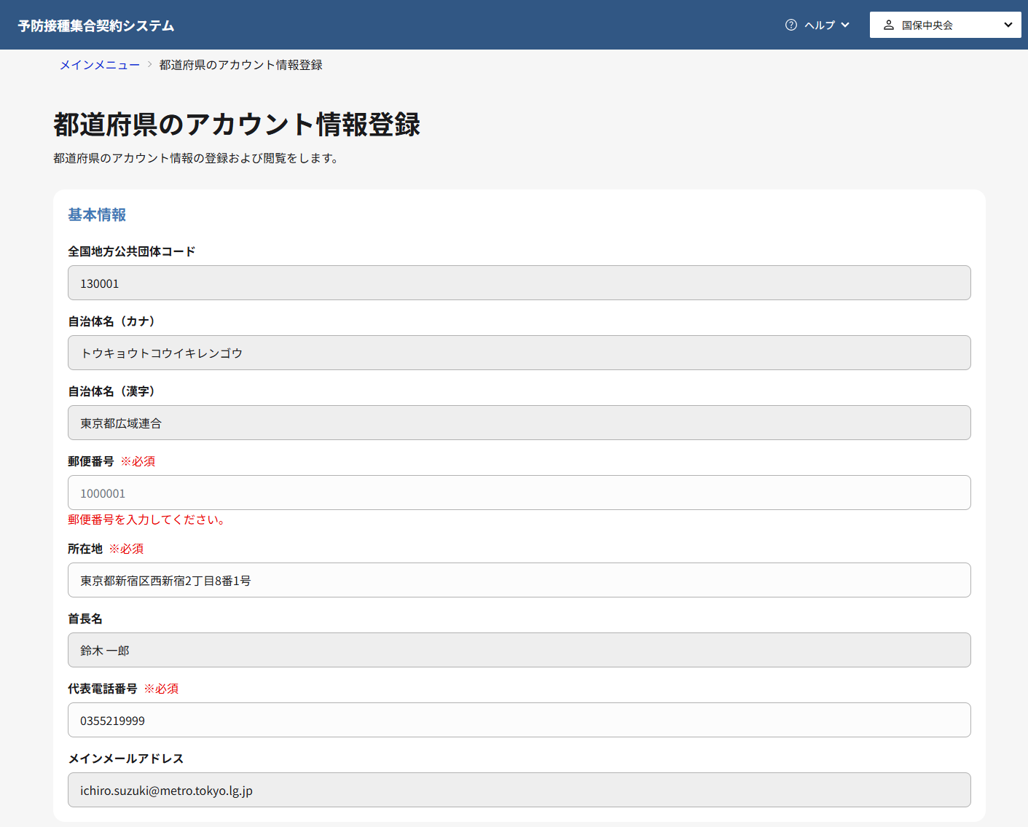
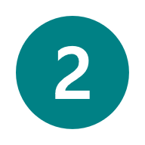
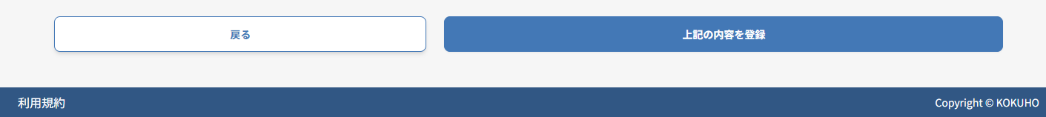
- 画面に表示されたエラーメッセージの内容を確認し、該当する項目を修正してください。
- 再度上記の内容を登録ボタンをクリックし、アカウント情報更新処理を実行してください。

都道府県情報の変更なしを確定する
閲覧推奨ユーザ：厚生労働省（管理者）、（国保中央会）
この章では、厚生労働省（管理者）、国保中央会が都道府県の情報に変更がない場合の確定手続きについて説明します。
権限について
- 厚生労働省（管理者）：都道府県情報について変更なし確定が可能
- 国保中央会：都道府県情報について変更なし確定が可能
補足
都道府県情報の変更なし確定が一定期間実施されない場合、厚生労働省（管理者）に対して以下の催促メールが自動送信されます。

メール
送信者：no-reply@shugokeiyaku.kokuho.or.jp
件名：【集合契約システム】管轄組織情報の登録・更新未操作通知
以下の情報について、マスタ登録更新作業が実施されておりません。
・自治体情報（市区町村・広域連合、都道府県）
集合契約システムにログインし、マスタ登録更新作業を実施してください。
集合契約システム
https://shugokeiyaku.kokuho.or.jp

作業の流れ
3.1. メインメニュー画面から都道府県情報の変更なしを確定する

メインメニュー画面から都道府県情報の変更なしを確定する
※画面イメージは一例です
- 「メインメニュー画面」で、[変更なし確定]リンクをクリックして、変更なし確定処理を実行してください。

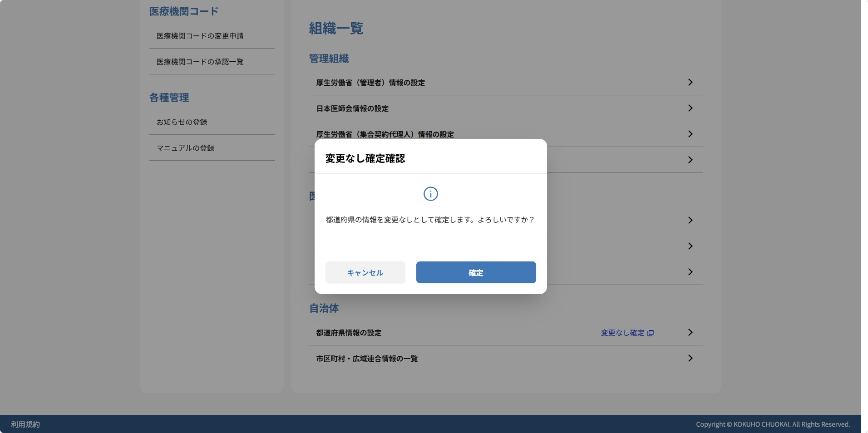
- 確認ダイアログが表示されるので、確定ボタンをクリックし、確定内容を保存します。
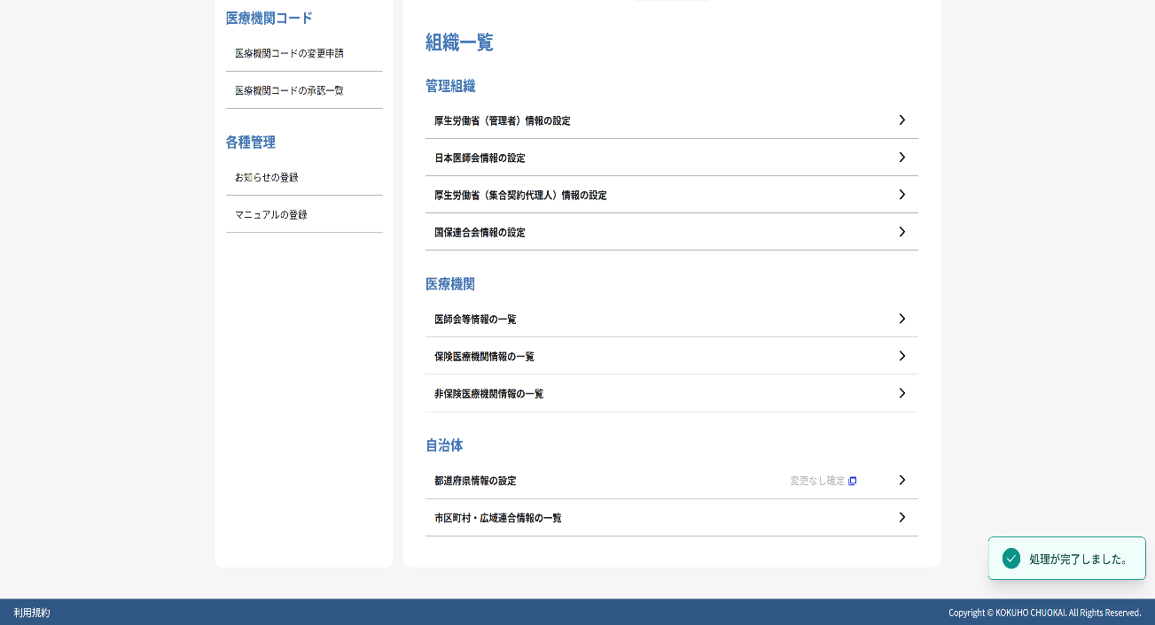
- 変更なしの確定が成功すると、確定が完了した旨が表示されます。

